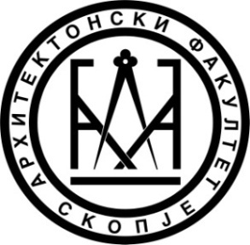 |  | РАСПОРЕД НА КОЛОКВИУМИ - ноември  УЧЕБНА 2020/2021
- ПОНЕДЕЛНИК  16.11.2020 | Сем. | ПЛАСТИЧНО ОБЛИКУВАЊЕ  Проф. м-р Елизабета Аврамовска  АРХИТЕКТОНСКО ПРОЕКТИРАЊЕ 3  Вонр. проф. д-р Саша Тасиќ  УРБАНИСТИЧКО ОБЛИКУВАЊЕ 1  Проф. д-р Мирослав Грчев | 11.00 – 19.00 ЧАСОТ  15.00 – 17.00 ЧАСОТ  12.00 – 14.00 ЧАСОТ
III

V

VII
- ВТОРНИК  17.11.2020 | III  VII  IX | ИСТОРИЈА НА АРХ. И УМЕТНОСТА 1  Вонр. проф. д-р Ана Ивановска - Дескова  АРХИТЕКТОНСКО ПРОЕКТИРАЊЕ 6  Вонр. проф. д-р Михајло Зиноски  УРБАНИСТИЧКО ОБЛИКУВАЊЕ 2  Вонр. проф. д-р Дивна Пенчиќ | 9.00 - 19.00 ЧАСОТ  10.00 – 12.00 ЧАСОТ  10.00 – 16.00 ЧАСОТ
- СРЕДА  18.11.2020 | I  III | АРХИТЕКТОНСКИ КОНСТРУКЦИИ 1  Доц. д-р Александар Петровски  ИСТОРИЈА НА АРХ. И УМЕТНОСТА 1  Вонр. проф. д-р Ана Ивановска - Дескова | 10.00 – 13.00 ЧАСОТ  9.00 – 19.00 ЧАСОТ
- ЧЕТВРТОК  19.11.2020 | I  V | НАЦРТНА ГЕОМЕТРИЈА  Вонр. проф. д-р Бојан Каранаков  АРХИТЕКТОНСКО ПРОЕКТИРАЊЕ 4  Проф. д-р Анета Христова Поповска | 9.00 – 13.00 ЧАСОТ  12.00 – 14.00 ЧАСОТ
- ПЕТОК  20.11.2020 | I  III | ЛИКОВНО ИЗРАЗУВАЊЕ  Проф. м-р Наташа Милованчев  АРХИТЕКТОНСКИ КОНСТРУКЦИИ 2  Вонр. проф. д-р Димитар Папастеревски | 12.00 – 19.00 ЧАСОТ  11.00 – 13.00 ЧАСОТ

